Festa do Pai-Nosso | 2.º ano de catequese
Deus é Pai e ninguém é tão Pai como Deus!
Catecismo da Igreja Católica, 239



IV DOMINGO DA QUARESMA C 2019
Cais do encontro

I. RITOS INICIAIS

Cântico de Entrada

Saudação Inicial
P. Partimos de cais em cais, nesta navegação de 40 dias, até chegarmos a bom porto. Atracamos hoje no cais do encontro. Que encontro? O do Pai que sai a correr ao encontro do filho mais novo que regressa, depois de uma longa viagem, em que andou fugido e perdido. Que encontro? O do Pai que sai ao encontro do filho mais velho, que não vê com bons olhos o perdão oferecido ao irmão mais novo. Este é, para nós todos, filhos de Deus, o domingo do encontro de irmãos, na Casa do Pai. Este é o Domingo da Alegria. A alegria do Evangelho “enche o coração e a vida inteira daqueles que se encontram com Jesus” (EG 1). Jesus é verdadeiramente o Filho que estava morto e voltou à vida. Celebremos nesta Eucaristia a grande festa do encontro, a Páscoa do Senhor.

Catequista: Este é, pois, um belo dia, para a nossa Festa do «Pai-Nosso». Comecemos por nos voltarmos para Deus, nosso Pai, unindo os nossos corações, numa mesma prece ao Senhor.

Criança: Senhor, sou como o filho mais novo!
Catequista: Deixei-me enganar e de mil maneiras. Sou como o profeta Jonas: fugi do Vosso amor; preciso de Vós!
P. Senhor, tende piedade de nós!
R. Senhor, tende piedade de nós!

Criança: Cristo, sou como o filho mais velho.
Catequista: Muitas vezes não sou como o profeta Jonas, irritado pela oferta do perdão divino.
P. Cristo, tende piedade de nós!
R. Cristo, tende piedade de nós!

Criança: Senhor, sou uma criança nos braços do pai ou no colo da mãe.
Catequista: Muitas vezes fugimos de Vós, que sois o mais seguro porto de abrigo.

P. Senhor, tende piedade de nós!
R. Senhor, tende piedade de nós!

Oração Coleta

II. LITURGIA DA PALAVRA

Monição à Liturgia da Palavra

Catequista: Uma vez que é tão longa, como bela, a parábola que iremos escutar, hoje a nossa Liturgia da Palavra renuncia à proclamação da primeira leitura, do salmo e da 2.ª leitura. Vamos escutar apenas a proclamação do Evangelho. É maravilhoso ouvir Jesus falar-nos do Pai e do modo como este Pai Se porta e comporta connosco. É uma das mais belas parábolas de Jesus. Escutemo-la com toda a atenção do coração, porque “a própria oração do «Pai-Nosso» adquire sentido e cor, se aprendermos a recitá-lo, depois de escutarmos esta parábola do Pai misericordioso” (Papa Francisco, Audiência Geral, 16.1.2019).

Aclamação ao Evangelho

Proclamação do Evangelho pelo Presidente, Diácono e dois leitores

Diácono (Narrador)
Naquele tempo, os publicanos e os pecadores aproximavam-se todos de Jesus, para O ouvirem. Mas os fariseus e os escribas murmuravam entre si: «Este homem acolhe os pecadores e come com eles». Jesus disse-lhes então a seguinte parábola:
[Pausa / Mudança de tom]
«Um homem tinha dois filhos. O mais novo disse ao pai:

Leitor 1 (Filho mais novo)
Pai, dá-me a parte da herança que me toca.

Diácono (Narrador)
O Pai repartiu os bens pelos filhos. Logo depois, o filho mais novo, na posse da sua herança, partiu para um país distante e por lá esbanjou quanto possuía, numa vida dissoluta! Tendo gasto tudo, houve uma grande fome naquela região e ele começou a passar privações. Entrou então ao serviço de um dos habitantes daquela terra, que o mandou para os seus campos guardar porcos. Bem desejava ele matar a fome com as alfarrobas que os porcos comiam, mas ninguém lhas dava. Então, caindo em si, disse:

Leitor 1 (Filho mais novo)
Quantos trabalhadores de meu pai têm pão em abundância,
e eu aqui a morrer de fome!
Vou-me embora,
vou ter com meu pai e dizer-lhe:
‘Pai, pequei contra o céu e contra ti.
Já não mereço ser chamado teu filho,
mas trata-me como um dos teus trabalhadores'.

Diácono (Narrador)
Pôs-se a caminho e foi ter com o Pai. Ainda ele estava longe, quando o pai o viu: encheu-se de compaixão e correu a lançar-se-lhe ao pescoço, cobrindo-o de beijos.
Disse-lhe o filho mais novo:

Leitor 1 (Filho mais novo)
'Pai, pequei contra o céu e contra ti.
Já não mereço ser chamado teu filho'.

Diácono (Narrador)
Mas o pai disse aos servos:

Pároco (Pai)
Trazei depressa a melhor túnica e vesti-lha. Ponde-lhe um anel no dedo e sandálias nos pés. Trazei o vitelo gordo e matai-o. Comamos e festejemos, porque este meu filho estava morto e voltou à vida, estava perdido e foi reencontrado.

Diácono (Narrador)
E começou a festa.
[Pausa / Mudança de tom]
Ora o filho mais velho estava no campo. Quando regressou, ao aproximar-se da casa, ouviu a música e as danças. Chamou um dos servos e perguntou-lhe o que era aquilo. O servo respondeu-lhe: “O teu irmão voltou e teu pai mandou matar o vitelo gordo, porque ele chegou são e salvo”. Ele ficou ressentido e não queria entrar. Então o pai veio cá fora instar com ele. Mas ele respondeu ao Pai:

Leitor 2 (Filho mais velho)

Há tantos anos que eu te sirvo,
sem nunca transgredir uma ordem tua,
e nunca me deste um cabrito
para fazer uma festa com os meus amigos.

E agora, quando chegou esse teu filho,
que consumiu os teus bens com mulheres de má vida,
mataste-lhe o vitelo gordo.

Diácono (Narrador)
Disse-lhe o Pai:

Pároco (Pai)
Filho, tu estás sempre comigo e tudo o que é meu é teu. Mas tínhamos de fazer uma festa e alegrar-nos, porque este teu irmão estava morto e voltou à vida, estava perdido e foi reencontrado.

Diácono
Palavra da salvação.
R. Glória a Vós, Senhor.

Homilia
Credo batismal
R. Sim, creio!
Oração dos fiéis

I – P. Pai nosso, santificado seja o vosso nome...
Pai: Que sejais louvado, ó Pai do Céu, pelos vossos filhos, espalhados pelo mundo inteiro! Oremos, irmãos!

II – P. Pai nosso, venha a nós o vosso Reino...
Pai: Que os corações de todos os homens e mulheres tenham desejos de liberdade, de amor, de paz e de perdão. Oremos, irmãos!

III – P. Pai nosso, seja feita a vossa vontade assim na Terra como no Céu...
Pai: Que seja feita sempre a vossa vontade e não a nossa. Que todos os homens e mulheres se salvem e cheguem ao conhecimento da verdade. Oremos, irmãos!

IV – P. Pai nosso, o pão nosso de cada dia nos dai hoje...
Pai: Dai-nos, o pão, fruto da terra e do trabalho do homem; dai-nos também o Pão da Eucaristia, que nos faz viver eternamente; ensinai-nos a partilhar do nosso alimento. Oremos, irmãos!

V- P. Pai nosso, perdoai-nos as nossas ofensas assim como nós perdoamos a quem nos tem ofendido...
Pai: Perdoai-nos e fazei de nós pessoas amáveis que usam de misericórdia e constroem a paz. Oremos, irmãos!

VI- P. Pai nosso, não nos deixeis cair em tentação!
Pai: Dai-nos força porque somos fracos. E dai-nos quem nos guie, para chegarmos a bom porto. Oremos, irmãos!

VII- P. Pai nosso, livrai-nos do mal!
Pai: Dai-nos pressa e coragem para fugir do perigo e do mal. Oremos, irmãos!

III. ENTREGA DO PAI-NOSSO

Catequista: Levantem-se os meninos que vão receber a Oração Dominical!

P. Antes, porém, de receberdes o Pai-Nosso, deixai que vos lembre: O Pai-Nosso é chamado «Oração dominical» ou «Oração do Senhor». Tal «significa que a prece dirigida ao Pai Nosso nos foi ensinada e transmitida pelo Senhor Jesus. «As primeiras comunidades cristãs rezavam a Oração do Senhor "três vezes por dia"» (CIC 2767). Serão agora os vossos pais, que vos trouxeram ao Batismo, que vos entregarão a Oração do Pai-Nosso, que receberão das mãos do pároco.

P. Dizei-me pois:
Quereis receber o Pai-Nosso, a Oração que Jesus nos ensinou?
Crianças: Sim, quero.

P. Quereis guardá-lo no vosso coração, como se guarda um tesouro precioso e rezá-lo e vivê-lo todos os dias, com entusiasmo e alegria?
Crianças: Sim, quero.

P. Então ides receber o Pai-Nosso; rezai-o sempre como sinal de amor ao Pai do Céu.
Crianças: Graças a Deus.

O Pároco, entregando aos pais a cartolina do Pai-Nosso, dirige-se a cada criança pelo nome, com estas palavras:
P. N., RECEBE (DO TEU PAI/DA TUA MÃE) O PAI-NOSSO.
REZA-O TODOS OS DIAS EM SINAL DE AMOR AO PAI DO CÉU!

Criança: ÁMEN.

Cânticos durante a Entrega do Pai-Nosso

IV. LITURGIA EUCARÍSTICA

Apresentação dos dons. Ofertório. Cântico. Oração sobre as oblatas
Prefácio da Quaresma VI
Oração Eucarística II
Ritos da Comunhão: Oração dominical. Rito da Paz. Fração do Pão. Comunhão

Rito alternativo para as crianças do 2.º ano durante a Comunhão

Durante a Comunhão entregar às crianças o óleo de rícino. Ao chegarem ao lugar estas entregam-no ao Pai. Antes de se iniciar esta entrega faz-se a seguinte admonição.

Diácono: Podeis sentar-vos. Caríssimos irmãos e irmãs: a figura de Jonas, como sabeis, tem-nos inspirado ao longo desta Quaresma de 2019. O profeta pregou com grande êxito a conversão e devia ficar feliz por isso. Mas não. Ele preferia que Deus não desse mais uma oportunidade aos habitantes da grande cidade de Nínive. E ficou irritado por Deus ter usado de misericórdia com este povo. Esta história de ressentimento lembra-nos a do filho mais velho da parábola do pai misericordioso, hoje proclamada. Escutemos o final do livro de Jonas (Jn 4,10-11):

Leitor:
¹⁰Disse Deus a Jonas: «Sentes pena do rícino que não te custou trabalho algum para o fazeres crescer, que nasceu numa noite, e numa noite morreu! ¹¹E não hei de Eu compadecer-me da grande cidade de Nínive, onde há mais de cento e vinte mil pessoas, que não sabem distinguir entre a sua mão direita e a sua mão esquerda?»

P. Este rícino é uma planta oriental. As suas grandes folhas são semelhantes às da videira. Ela cresce muito rapidamente e atinge o tamanho de uma árvore. Dela se faz um óleo que é utilizado para diversos fins. O nosso objetivo, ao entregar aos pais, pela mão dos seus filhos, este óleo de rícino, é dar-lhe um valor simbólico, com uma mensagem implícita.

Catequista:

1.º Que os pais se lembrem de que os seus filhos crescem muito depressa, tal como a planta do rícino. Devem estar muito atentos a eles. E crescer com eles, em humanidade e em santidade.

2.º Que os pais se lembrem de que as coisas mais belas que dão aos seus filhos são aquelas que não dão trabalho e não custam dinheiro; são gestos gratuitos, tais como a ternura de um beijo ou de um abraço, a alegria do amor em família, a graça generosa do perdão. O que é mais belo numa família não dá trabalho.

3.º Que os pais se lembrem de que é mais importante cuidar do crescimento integral dos filhos do que das plantas e dos animais, que têm em casa, mesmo se todas essas criaturas nos merecem respeito e cuidado.

P. Na âmbula do óleo está uma mensagem, que é um desafio: “Pai, cresce comigo!” Agora, enquanto os demais se aproximam para comungar, as crianças do 2.º ano aproximam-se de mim, para receber o óleo de rícino, que entregarão aos seus pais, quando regressarem ao seu lugar.

Comunhão | Cântico de Comunhão | Oração pós-comunhão

V. RITOS FINAIS

Agradecimentos | Bênção e Despedida | Cântico Final

Palavra-passe para esta semana: Todos_filhos

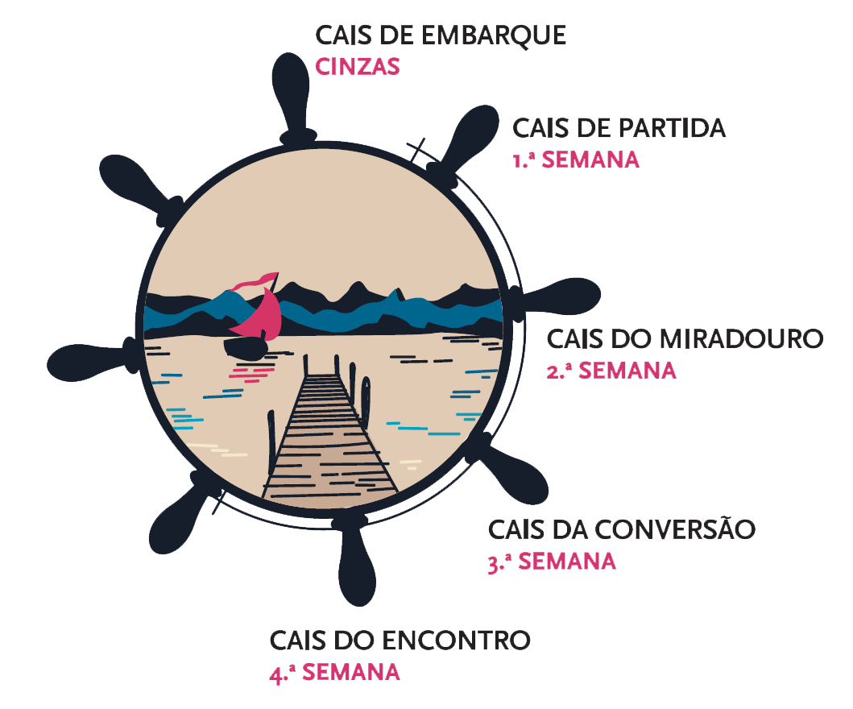

Paróquia de Nossa Senhora da Hora
30 e 31 de março

